研究生指导委员会线上双选操作说明

研究生指导委员会双选组建流程图如下：
同意
导师给学生设置研究方向、分配科研项目、设置指导委员会学科方向、选择校外兼职导师
被选择的指导委员会成员审核
（校外兼职导师无需审核）
研究生选择指导委员会成员
导师最终确认
是
否

    - 登录研究生信息系统——相关教师、学生操作
导师、学生分别登录研究生信息系统http://yjsgl.whut.edu.cn//进行线上双选
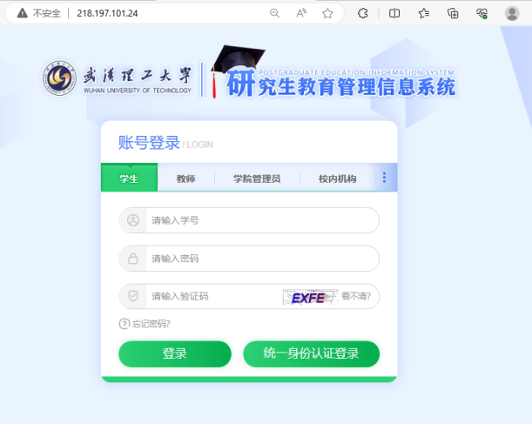
    - 导师设置学生研究方向及相关学科——导师操作
      - 添加学习研究方向
菜单设置：导师管理导师指导委员会（导师）设置学生学习研究方向tab页
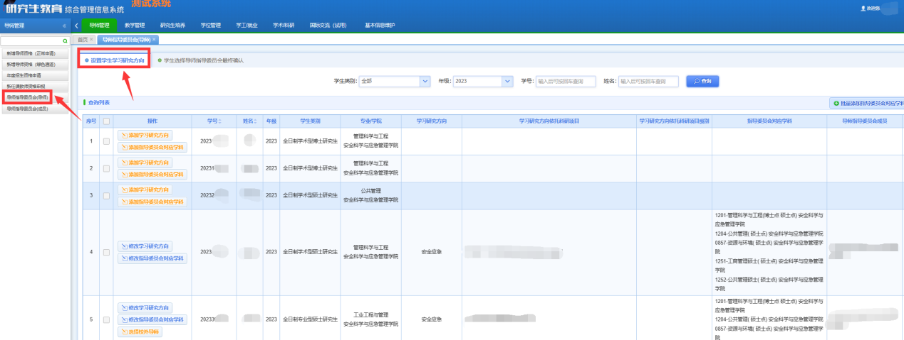
操作：
            - 选择查询条件，查询出相应数据，也可通过学号、姓名进行查询。
            - 选择数据，点击黄色 “添加学习研究方向”按钮，弹出维护学习研究方向弹窗，导师可维护学生的研究方向，并为学生选择科研项目，选择完成后点击“保存”按钮，保存后黄色“添加学习研究方向”按钮变为蓝色“修改学习研究方向”按钮；也可多选数据，点击右上角“批量修改学习研究方向”按钮，进行批量的维护。
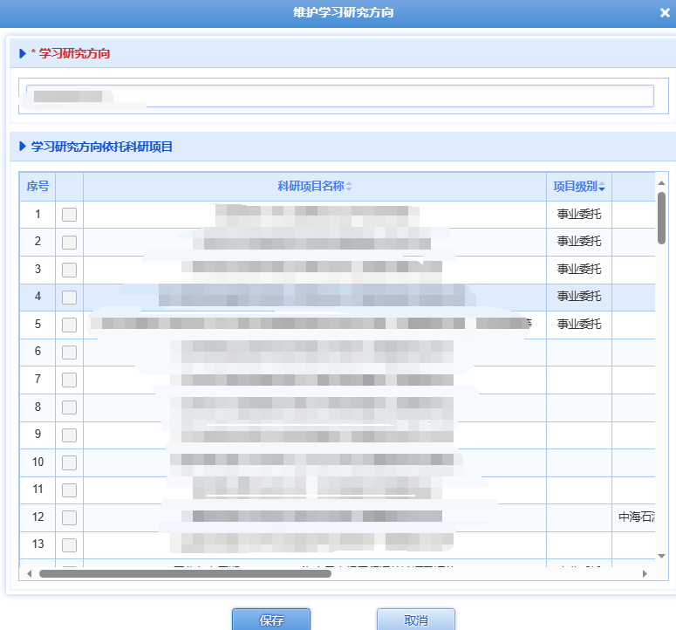
注意事项：
              - 导师为学生选择研究方向依托科研只可选择一项不可多选，如没有科研项目可不进行选择。研究方向必须进行填写，否则学生无法进行后续操作。
      - 添加指导委员会对应学科
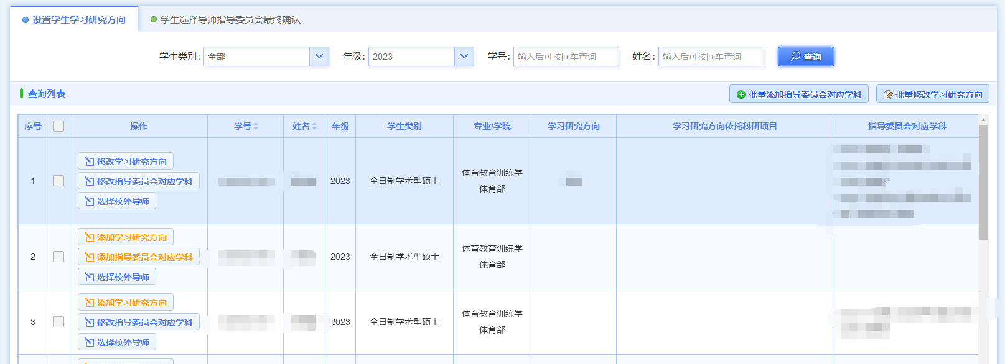
操作：
            - 选择数据，点击黄色“添加指导委员会对应学科”按钮，弹出维护指导委员会对应学科弹窗。
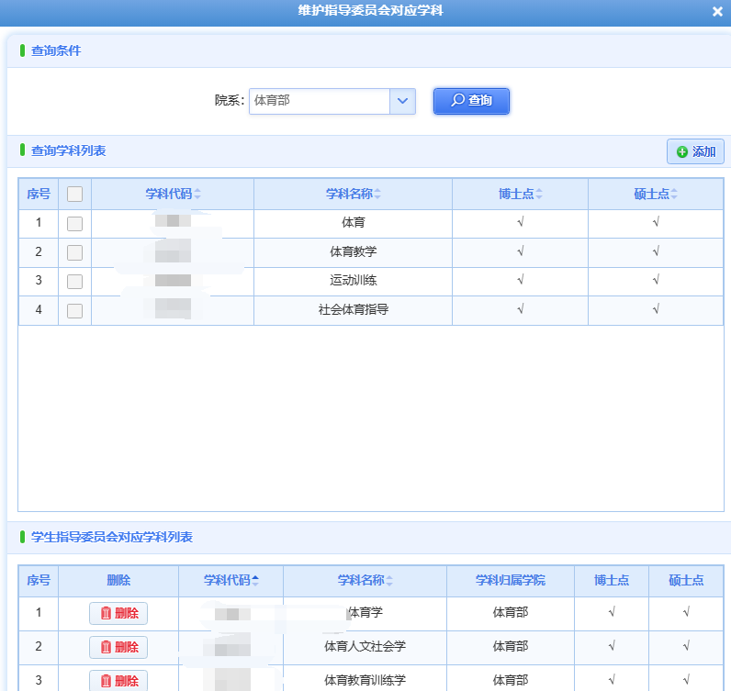
            - 在查询条件中选择相应院系，点击“查询”按钮，下方查询学科列表中查询出相应学科。
            - 在查询学科列表中选择相应学科，可多选，点击右上角“添加”按钮，可将所选学科添加到下方学生研究方向相关学科列表中，所添加的学生将在查询学科列表中消失，黄色“添加指导委员会对应学科”按钮变为蓝色的“修改指导委员会对应学科”按钮。
            - 点击下方学生研究方向相关学科列表中“删除”按钮，可将删除已添加学科，并在查询学科列表中显示。
      - 行业（校外）兼职导师选择
操作：
            - 为学生选择指导委员对应学科后，选择数据点击蓝色“选择校外导师按钮”按钮，弹出选择校外导师弹窗。
            - 选择查询条件，点击查询按钮，也可通过输入姓名、工作单位进行回车模糊查询。
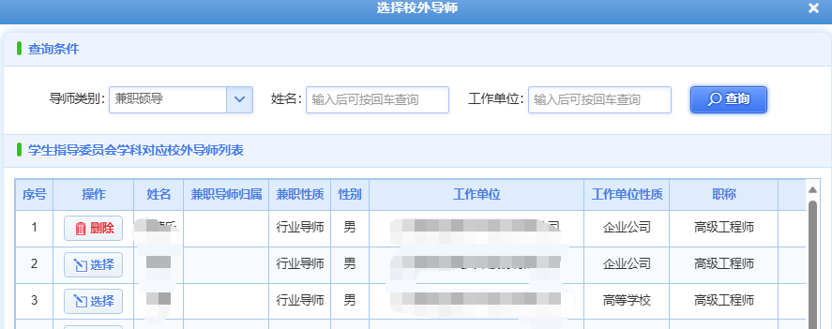
            - 在操作列点击“选择”按钮为学生选择校外导师，点击“删除”按钮，可删除已选择的校外导师。

注意事项：
              - 全日制专业型硕士研究生和全日制专业型博士研究生导师必须指定一名校外导师且只能选择一位校外导师，如选择完成后再次选择其他导师，将弹出相应提示，点击确认后将直接进行更换。
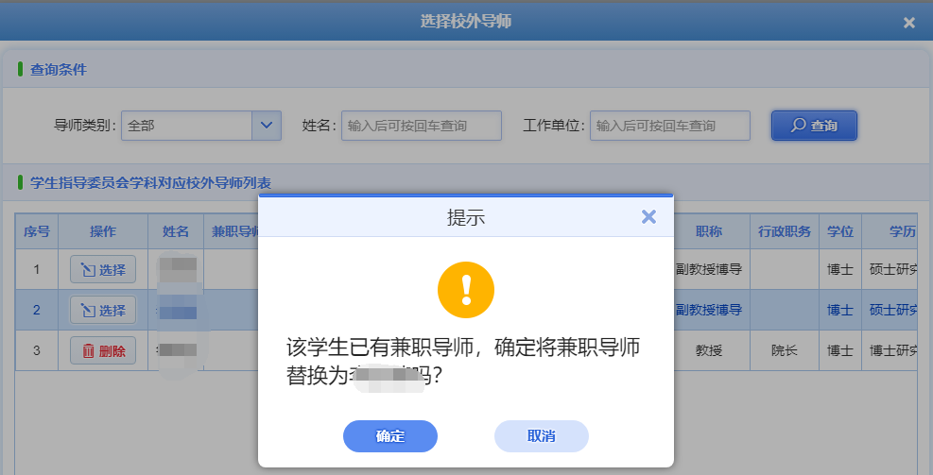
              - 导师为学生选择校外导师后，请重新点击查询按钮或刷新页面，黄色“选择校外导师”按钮将变为蓝色“修改校外导师”按钮。
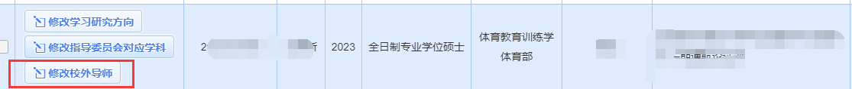
    - 学生选择指导委员会成员——学生操作
菜单设置：培养过程导师指导委员会成员选择
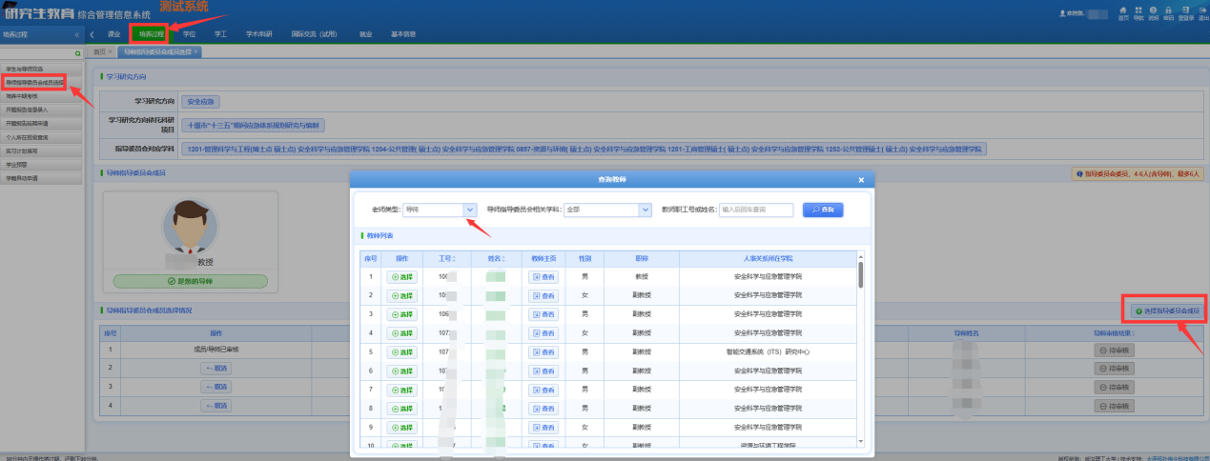

操作：
1.学生进入页面后，可查看自己的研究方向、研究方向依托了科研项目、研究方向相关学科，默认自己的导师为指导委员会成员，如导师给学生选择了校外导师，默认显示在导师指导委员会成员列表中，不可删除。
2.点击右上角“选择指导委员会成员”按钮，弹出查询教师弹窗。
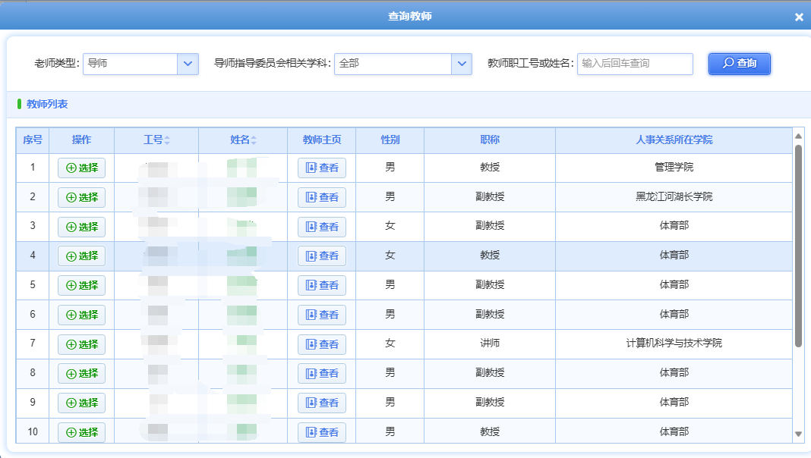
3.学生进入后默认显示导师所分配学科下的所有校内教师，点击教师姓名或点击教师主页下“查看”按钮可跳转到教师个人主页，学生可查看教师基本信息。
4.下拉教师类型可选择任课教师，在查询任课教师时学生在教师职工号或姓名文本框至少输入两个字符进行查询，不符合将弹出提示。
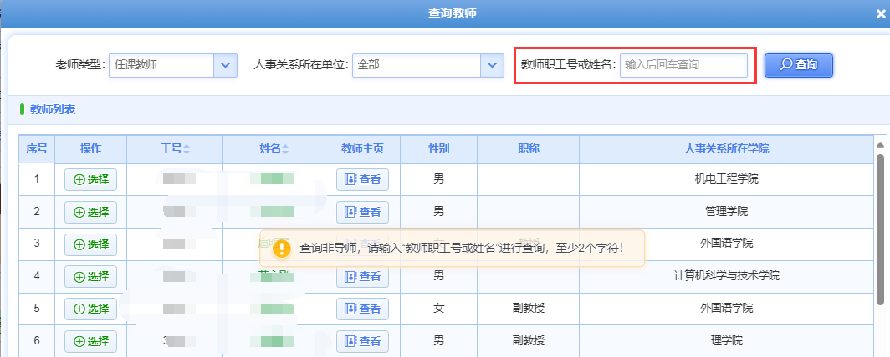
5.选择教师，点击前方“选择”按钮，可将教师添加到导师指导委员会成员选择情况列表下，申请类型显示为新增。
6.学生在选择导师指导委员会成员时，如选择的该成员已有超过30名学生选择，学生在选择时弹出提示（提示你的选择顺位号及该成员已经确认接收的人数），学生点击“确定”按钮，可继续选择该成员。
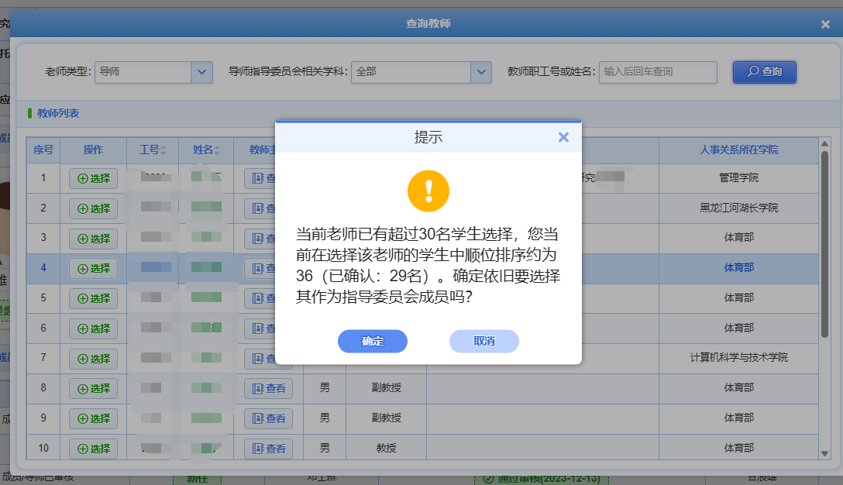
7.学生在选择导师指导委员会成员时，如果该成员组已经确认有30名学生，将弹出提示，学生不可再继续选择。
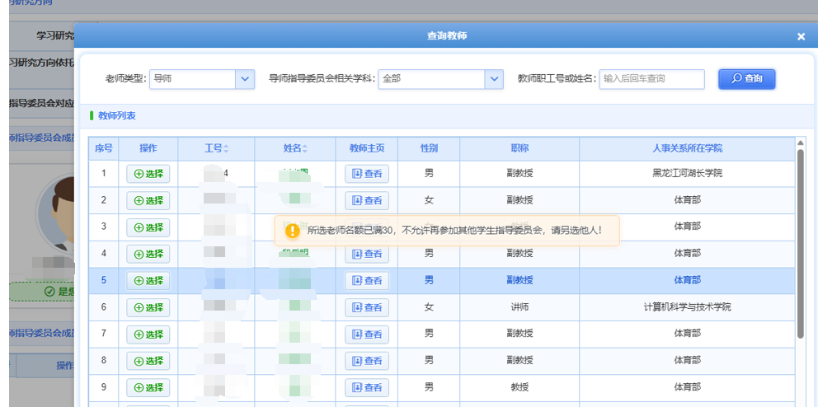
8.学生在选择委员时，如选择的人数超过规定人数，将弹出提示不可选择，学生可将已选择的委员在任一级未审核前取消后才能进行再次选择。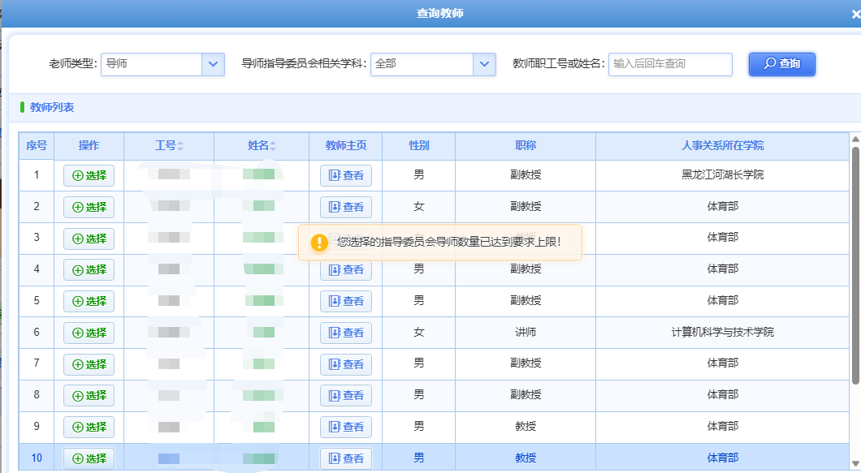
9.对于新任的数据，在任一级未审核前，学生可点击操作列“取消”按钮，进行取消选择；在成员审核通过后，导师指导委员会成员选择情况列表下“取消”按钮消失变为成员/导师已审核字段显示，如成员审结果为“未通过审核”，学生可点击操作列“取消”按钮，进行删除，取消后，此数据将不出现在列表中。
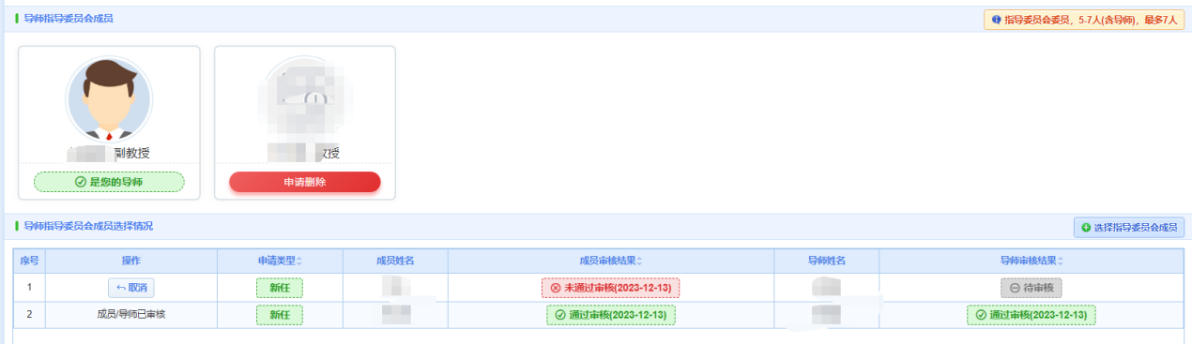
10.学生在成员和导师都审核同意后，所选的成员将显示在导师指导委员成员列中。
11.学生在导师指导委员成员列表中点击“申请删除”按钮，经该成员和导师审核同意后，才能删除该成员，并指导委员成员列表中消失，下方的指导委员会成员选择情况列表将出现一条申请类型为“解任”的记录。
12.对于不需要组建指导委员会的学生，学生可查看导师分配的学习研究方向、科研项目及所对应的学科；在学生页面的导师指导委员会成员下中没有默认的导师信息，并在学生选择指导委员会成员时，给出相应错误提示：您不需要组建指导委员会！
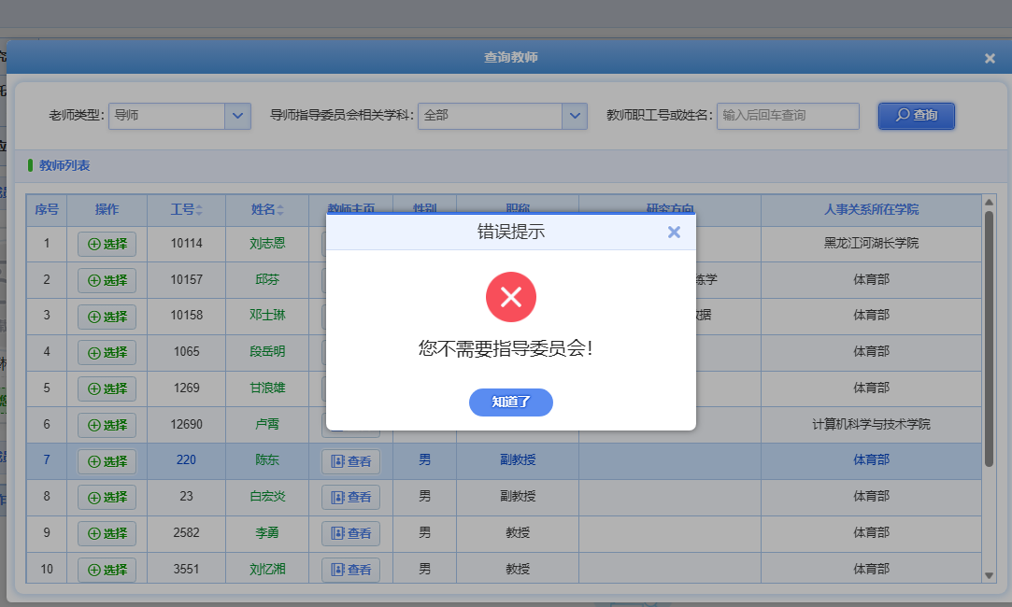
- 注意事项：
              - 全日制专业型硕士研究生和全日制专业型博士研究生不可删除导师为学生选择的校外导师。
              - 全日制专业型硕士研究生最多可选择6位委员包括自己的导师及兼职导师、全日制专业型博士研究生最多可选择7位委员包括自己的导师及兼职导师、其他类型硕士最多可选择6位委员包括自己的导师、博士类型最多可选择7位委员包括自己的导师。
              - 学生选择的委员最终组成显示在指导委员会成员列表下。
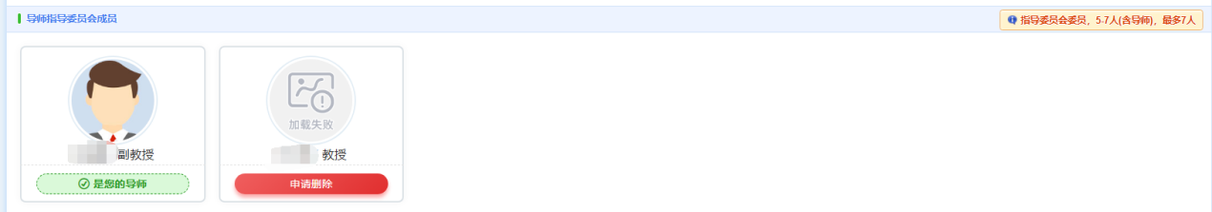

    - 指导委员会成员审核——相关教师操作
菜单设置： 导师管理导师指导委员会（成员）
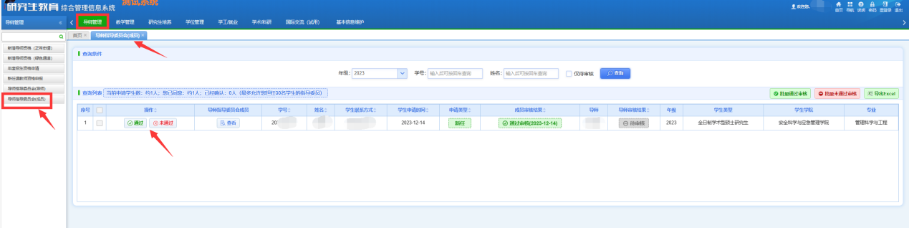
操作：
            - 选择查询条件，点击“查询”按钮，默认查询为2023级仅待审核的数据。
            - 选择数据，导师可查看学生申请类型，点击“查看”按钮，弹出导师指导委员会弹窗，可查看指导委员会成员。
            - 选择数据，点击操作列“通过”或“未通过”按钮，进行审核，也可多选数据点击右上角“批量通过审核”或“批量未通过审核”按钮进行审核。
            - 在导师未申请前，指导委员成员可更改已审核数据的审核结果，在导师审核后，指导委员会成员不可修改审核结果且操作列下“通过”或“未通过”按钮变为“导师已审核”字段。
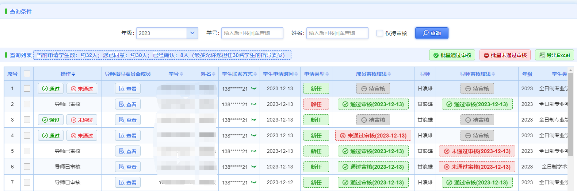
注意事项：
              - 查看的指导委员会成员列表为导师和成员都已审核通过的成员。
              - 导师审核后成员不可修改审核结果。
              - 导师指导委员会成员页面显示的当前申请学生数包括：所有新任记录中成员待审核数据、成员审核通过数据、成员和导师都审核通过的数据的相加和。您已同意人数包括所有新任记录中审核通过的数据。已经确认人数：导师和成员（您）都审核通过的数据和成员（您）自己所指导学生申请的导师指导委员会相加和。
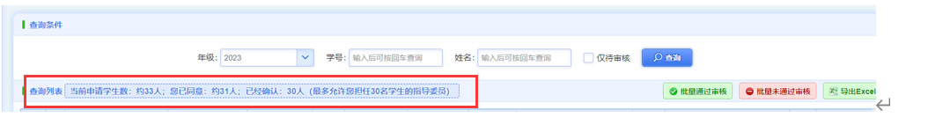
              - 导师指导委员会成员在每一年级最多允许担任30名学生的指导委员包括自己所指导学生申请的 导师指导委员会，导师可通过指导委员会列表中“查看”按钮，查看所在的导师指导委员会指导组。
              - 如导师已经审核导师指导委员会成员学生人数达到30位，成员在对其他学生进行审核时将弹出提示不可进行审核。
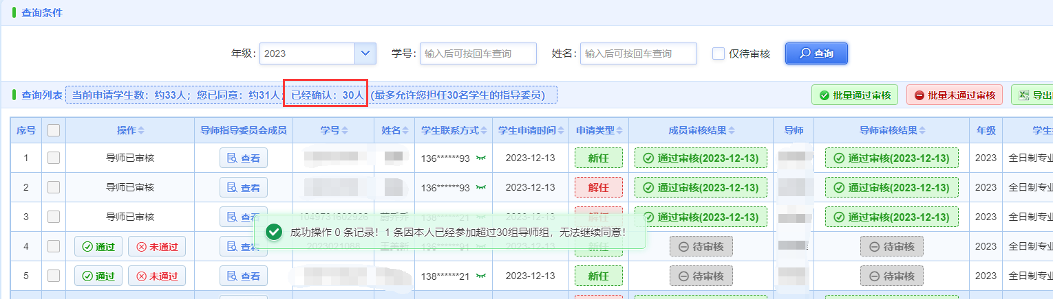
    - 指导委员会导师审核——导师操作
菜单设置：导师管理导师指导委员会（导师学生选择导师指导委员会最终确认tab页
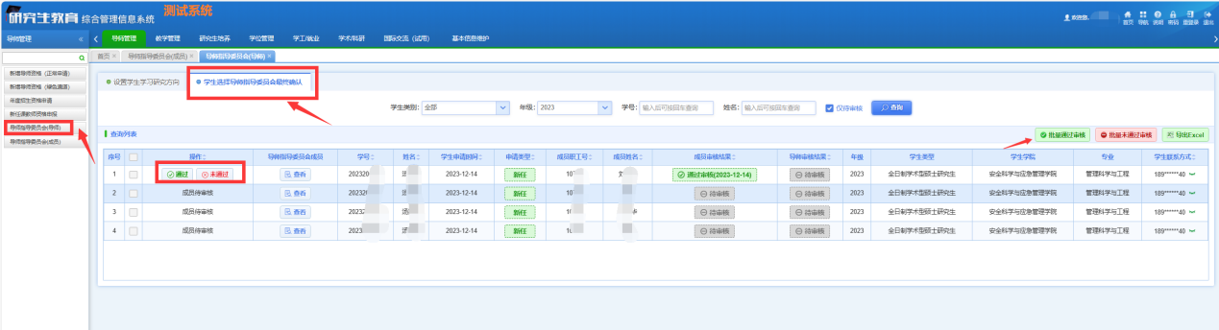
操作：
            - 选择查询条件，点击“查询”按钮，默认查询为2023级仅待审核的数据。
            - 选择数据，导师可查看学生申请类型，点击“查看”按钮，弹出导师指导委员会弹窗，可查看指导委员会成员。
            - 对于指导委员会成员审核通过的数据，导师点击操作列“通过”或“未通过”按钮，进行审核，也批量勾选选数据后点击右上角“批量通过审核”或“批量未通过审核”按钮进行审核。对于成员未审核或审核未通过的数据，导师可进行查看但不可审核。
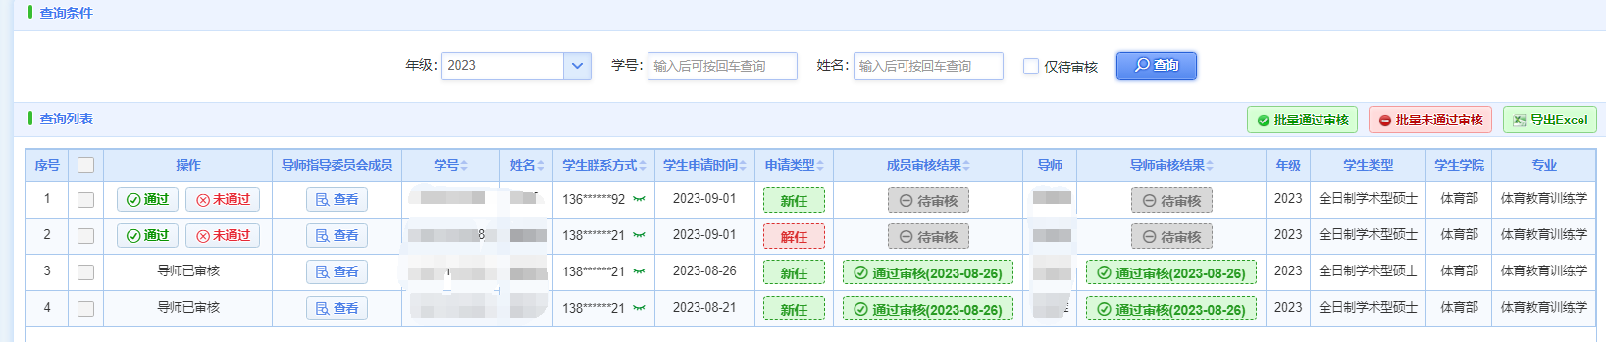注意事项：
              - 导师审核后不可撤销审核。
              - 每位成员最多只能参加30组指导委员会（含本人所指导研究生的所在组）。举例说明：导师在最终确认时，勾选某学生所选择的某成员A，系统将先判断A已被其他指导委员会确认的组数是否达到30组，若未达到，则可审核通过，若已超过30组，系统将提示：“共选择 X条记录！成功审核 A 条记录！B条因所选成员已经参加超过30组指导委员会，不可审核通过！”。如有疑问，请与研究生院联系。

